Чему обучается ребенок
в игре?
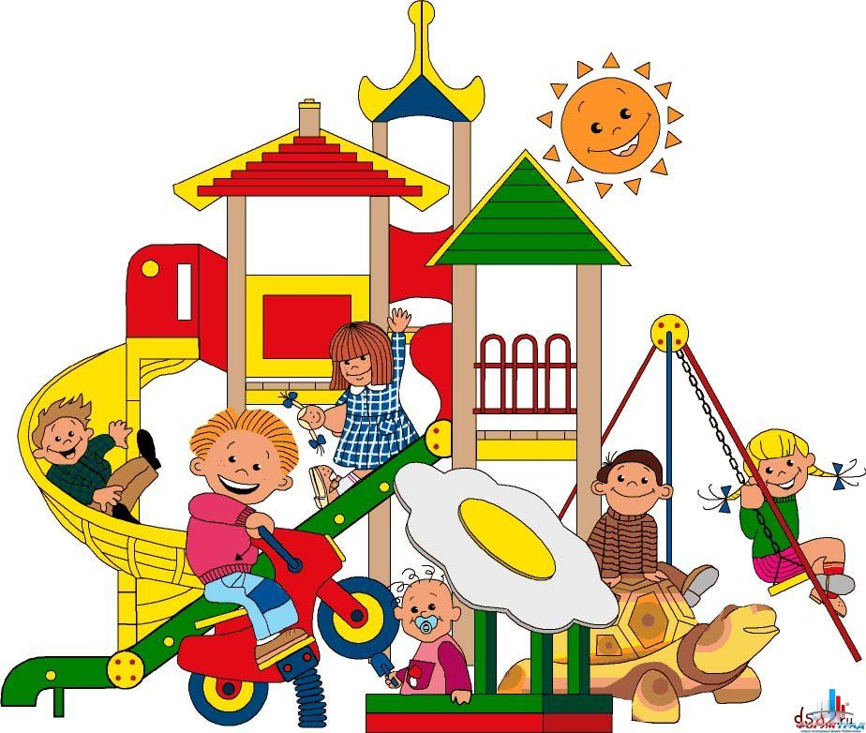
Игра - потребность детского организма, средство разностороннего воспитания ребенка. В игре ребенок приобретает новые и уточняет уже имеющиеся у него знания, активизирует словарь, развивает любознательность, пытливость, а также нравственные качества: волю, смелость, выдержку, умение уступать. У него формируются начала коллективизма. Ребенок в игре изображает то, что видел, пережил, он осваивает опыт человеческой деятельности. В игре воспитывается отношение к людям, к жизни, позитивный настрой игр помогает сохранить бодрое настроение. В игре развивается воображение.

Игра научит ребенка:

- Эмоционально вживаться, "врастать" в сложный социальный мир взрослых людей.
- Переживать жизненные ситуации других людей как свои собственные, понимать смысл их действий и поступков.
- Осознать своё реальное место среди других людей.
- Уважать себя и верить в себя. Решая игровые задачи, дети проявляют максимальную компетенцию, они действуют уверенно, не задавая вопросов взрослому и не спрашивая у него разрешения. Игра - это арена детских успехов и достижений. Задача взрослых - закрепить у ребёнка уверенность в себе, проявляя положительное отношение к его игровой деятельности.
- Надеяться на собственные силы при столкновении с проблемой: игра предоставляет детям возможность ставить и решать собственные задачи. Дети, имеющие большую игровую практику, легче справляются с реальными жизненными проблемами, чем мало играющие.
- Свободно выражать свои чувства. Ребёнок, живущий под постоянным неусыпным контролем взрослых, начинает вести себя неестественно. Он недостаточно смел и решителен для того, чтобы обнаруживать свои подлинные чувства, отчего его поведение становится скованным. Возникают барьеры в общении. Поэтому взрослые должны положительно относится к его неподдельным эмоциям и сами проявлять естественность и чистоту отношений.
- Переживать свой гнев, зависть, тревогу и беспокойство. В свободных играх детей страх, агрессия и напряжение находят выход и ослабевают, что значительно облегчает реальные взаимоотношения между детьми.

Советы родителям по проведению игр:

Правило первое: игра не должна включать даже малейшую возможность риска, угрожающего здоровью детей. Однако нельзя и выбрасывать из нее трудные правила, выполнить которые нелегко.
Правило второе: игра требует чувства меры и осторожности. Детям свойственны азарт и чрезмерное увлечение отдельными играми. Игра не должна быть излишне азартной, унижать достоинства играющих. Иногда дети придумывают обидные клички, оценки за поражение в игре.
Правило третье: не будьте занудами. Ваше внедрение в мир детской игры – введение туда новых, развивающих и обучающих элементов – должно быть естественным и желанным. Не устраивайте специальных занятий, не дергайте ребят, даже когда у вас появилось свободное время: «Давай-ка займемся шахматами!» Не прерывайте, не критикуйте, не смахивайте пренебрежительно в сторону тряпочки и бумажки. Или учитесь играть вместе с детьми, незаметно и постепенно предлагая свои варианты какого-то интересного дела, или оставьте их в покое. Добровольность – основа игры.
Правило четвертое: не ждите от ребенка быстрых и замечательных результатов. Может случиться и так, что вы вообще их не дождетесь! Не торопите ребенка, не проявляйте свое нетерпение. Самое главное – это те счастливые минуты и часы, что вы проводите со своими ребенком. Играйте, радуйтесь открытиям и победам – разве не ради этого придумываем мы игры, затеи.
Правило пятое: поддерживайте активный, творческий подход к игре. Дети больше фантазеры и выдумщики. Они смело привносят в игру свои правила, усложняют или упрощают содержание игры. Но игра – дело серьезное и нельзя превращать ее в уступку ребенку, в милость по принципу «чем бы дитя не тешилось».
Итак, игра доставляет ребенку много положительных эмоций, он очень любит, когда с ним играют взрослые. Не лишайте его этой радости, помните, что вы и сами были детьми.

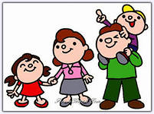

МБДОУ д/с о/в № 41

Памятка для родителей:

«Чему обучает ребенка
и взрослого игра?»

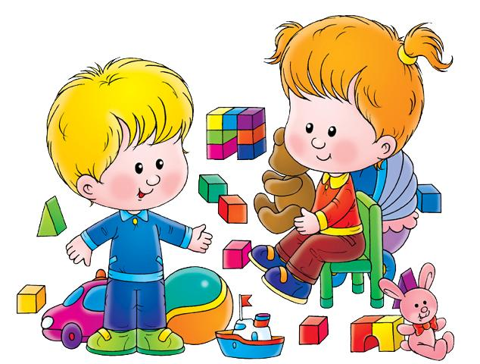

Подготовила:
Педагог-психолог
Нежибовская А.А.

октябрь 2015 г.

